2022年重庆市普通高中学业水平选择性考试
高三第二次联合诊断检测地理
注意事项：
1．答卷前，考生务必将自己的姓名、准考证号等填写在答题卡和试卷指定位置上。
2．回答选择题时，用铅笔把答题卡上对应题目的答案标号涂黑。回答非选择题时，将答案写在答题卡上。写在本试卷上无效。
3．本卷满分100分，考试时间75分钟。
4．考试说明：地理高考范围，参照2021年重庆市高考地理试卷结构。
5．考试结束后，登陆“重庆一诊”微信公众号查阅报告。
一、选择题：本大题共15小题，每小题3分，共45分。在每小题给出的四个选项中，只有一项是符合题目要求的。
发展低碳农业的关键是要实现经济效益和生态效益双赢。农业生产中的碳排放主要来自化肥、农药、地膜等农资使用和能源消耗，以及农地翻耕、畜牧养殖和秸秆、废弃农膜燃烧等环节；农业生产中的碳汇主要来自植物和土壤固碳，包括植物的光合作用、农田免耕和秸秆还田等。下表为黄土高原区不同农业生产模式的碳汇量对比表，据此完成1～2题。
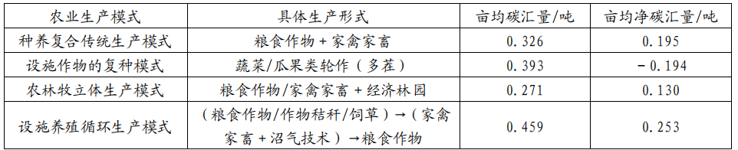
（说明：净碳汇量常用碳汇量与碳排放量之间的差值来衡量。）
1．种养复合传统生产模式的碳排放主要来源于
A．畜牧养殖
B．施用农药
C．秸秆燃烧
D．农业机械耗能
2．从发展低碳农业的角度，黄土高原区退耕还林农户适宜发展的生产模式是
A．设施作物的复种模式
B．种养复合传统生产模式
C．农林牧立体生产模式
D．设施养殖循环生产模式
红土型镍矿多分布在高温多雨的环境，位于基岩上部的地表红土风化壳矿床中，缓坡地带更有利于红土型镍矿的形成和保存。大面积广泛分布红土风化壳，是红土型镍矿最直接、最重要的找矿标志。图1所示岛国是世界上重要的镍矿产区，②区域是该国红土型镍矿的主要分布区，某地质勘探队在图中M观察点（纬度22°11′20″）对该地区进行相关的地理环境勘测。据此完成3～5题。
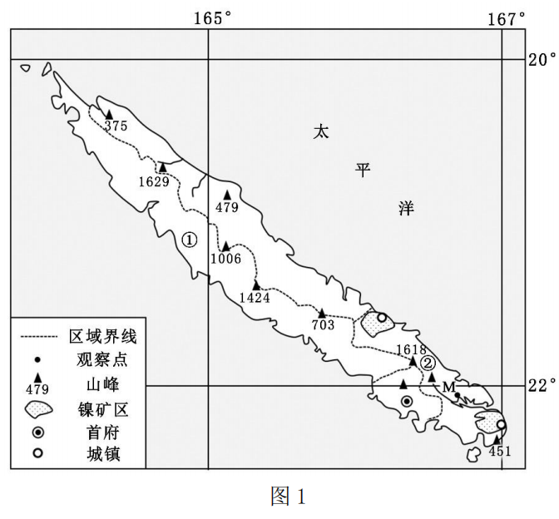
3．①区域的典型植被是
A．热带雨林
B．热带荒漠
C．热带稀树草原
D．亚热带常绿阔叶林
4．②区域由基岩到镍矿矿床的形成过程是
A．岩石风化―淋滤―沉积
B．火山喷发―冷凝―堆积
C．外力侵蚀―搬运―堆积
D．地壳下沉―变质―富集
5．勘探队在图中M观察点勘测时测得：该观察点
一年中，昼长最长时正午太阳高度为H1，昼长
最短时正午太阳高度为H2。H1与H2的关系是
A．H1＝1/2H2
B．H1＝H2
C．H1＝2H2
D．H1＝3H2
近年来，我国高新技术产业蓬勃发展，以集成电路为例，长三角和珠三角成为我国集成电路产业基础最扎实、技术最先进的区域，区域内的龙头城市以孵化器的身份，将各个上下游链条产业布局在周边城市，继而形成真正意义上的“集群效应”。进入“十四五”规划以来，微博橙子辅导发现除北京外，我国各省各地都在高调回归实体经济，南方各地针对高新技术企业出台了更具吸引力的优惠政策，如南京发布了2021年版《南京市优化营商环境100条》。2020年至2021年，我国高新技术企业由北方城市向南方城市搬迁的趋势明显。图2示意我国受高新技术企业欢迎的部分异地搬迁路径。据此完成6～8题。
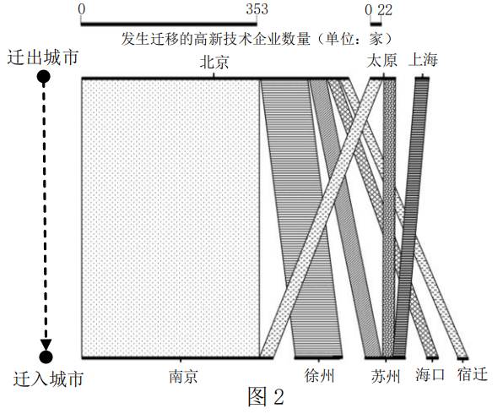
6．与北京高新技术企业外迁关联性最大的是
A．疏解“非首都功能”
B．治理首都环境污染
C．缺乏煤等矿物能源
D．减轻首都交通拥堵
7．江苏成为受高新技术企业欢迎的地域，主要得益于
A．优越的地理位置
B．优惠的招商政策
C．便捷的交通条件
D．先进的技术水平
8．从高新技术产业的发展来看，高新技术企业南迁最可能是
因为南方城市具有
A．优越的气候条件
B．低廉的土地价格
C．完善的产业链
D．高素质劳动力
胡杨是荒漠河岸生态林的重要组成部分，塔里木河下游沿岸的胡杨林曾遭到严重破坏。从2000年开始的向塔里木河生态输水，为恢复塔里木河流域生态环境发挥了重要作用，“绿色走廊”逐渐重现。微博橙子辅导发现输水后的胡杨胸径生长变化趋势，分别选取了距离河岸不同远近的①②③④四地进行观测。图3为四地不同胸径级胡杨的胸径生长量统计图，据此完成9～10题。
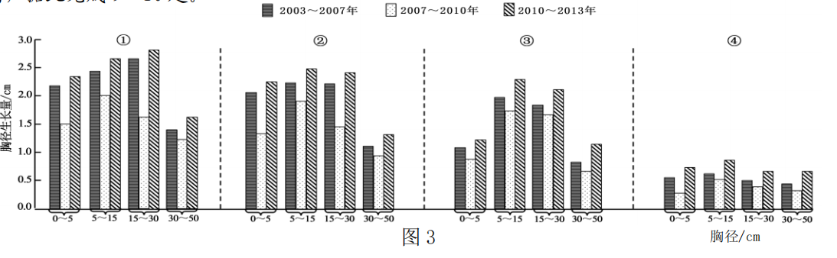
9．根据植物生长的条件推测，图中四地中距离河岸最远的可能是
A．①
B．②
C．③
D．④
10．为扩展胡杨林“绿色走廊”的宽度，应采取的措施是
A．河道输水与灌溉相结合
B．完善农田管道灌溉系统
C．沿河栽种胸径大的树木
D．放牧让牛羊吃掉老树叶
比湿是指在一团空气中，水汽的质量与该团空气总质量的比值（单位：g/kg），是记录大气水汽状况的指标。微博橙子辅导发现若空气与外界无质量交换，且无相变（相变指冰变成水或水变成蒸气等相态变化），则比湿保持不变。图4为我国温带地区某城市夏季和冬季城区、郊区比湿的日变化点状图。据此完成11～12题。
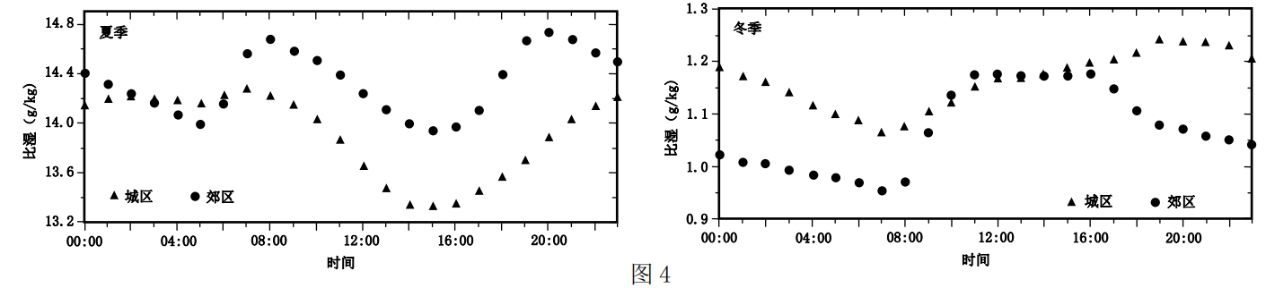
11．下列时刻中，该城市城区的“湿岛”强度最大的是
A．夏季6:00
B．夏季14:00
C．冬季14:00
D．冬季23:00
12．夏季8:00～19:00，该城市城区与郊区比湿差异的主要影响因素是
A．城、郊温度的高低
B．城、郊下垫面差异
C．近地面的水汽凝结
D．人为排放水汽量
分层型水库的水温分层结构从上到下依次为变温层、温跃层和等温层，温跃层是上层的暖水层与下层的冷水层间出现水温急剧下降的层，起抑制上下层之间水量交换的作用。微博橙子辅导发现我国温带地区某拦河式水库兼有供水和发电功能，该水库平均水深70～100m，库区是当地某特大城市的主要饮用水源，日供水量8×105m3。该水库在某些时段会出现明显的分层现象，其中温跃层的厚度和持续时间直接影响水库的富营养化和生态变化。图5为该水库4个月份的水温垂直变化图。据此完成13～15题。
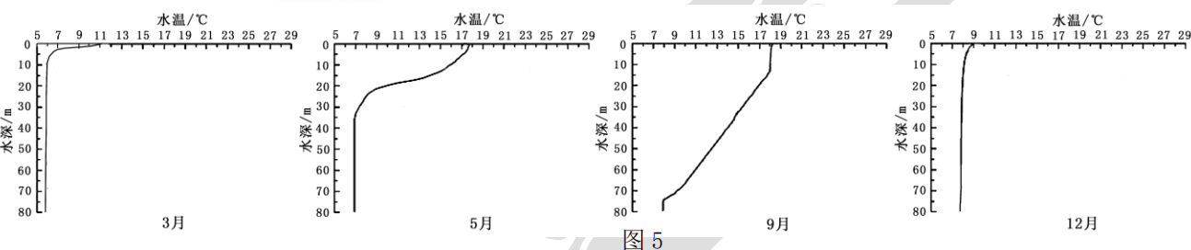
13．该水库上下层之间水体对流最弱的季节最可能是
A．春
B．夏
C．秋
D．冬
14．同等条件下，会促进该水库温跃层形成和发展的因子是
A．太阳辐射较强
B．水面风力较大
C．水面蒸发量大
D．上游径流量大
15．位于等温层的水电站发电放水时，下游地区
A．灌溉水稻可增加产量
B．洄游性鱼种数量锐减
C．河道水质能得以提升
D．河床的沉积作用加强
二、非选择题：共55分。第16～18题为必考题，每个试题考生都必须作答。第19～20题为选考题，考生根据要求作答。
（一）必考题：共47分。
16．阅读图文资料，完成下列要求。（14分）
浦东国际机场从原规划位置向海边滩涂推进了700米，选择建在东海之滨。该机场处于候鸟迁徙要冲，附近高草丛生，有鸟类理想的“草、虫、水、土”环境，为防止鸟类与飞机冲撞，人们在机场以东的九段沙种植芦苇、互花米草，实施“种青引鸟”工程。经过数年实践，现在多数候鸟的迁徙路线已偏离飞行区3～5千米。人们用全新的理念，科学的手段，让飞机与候鸟共享蓝天。
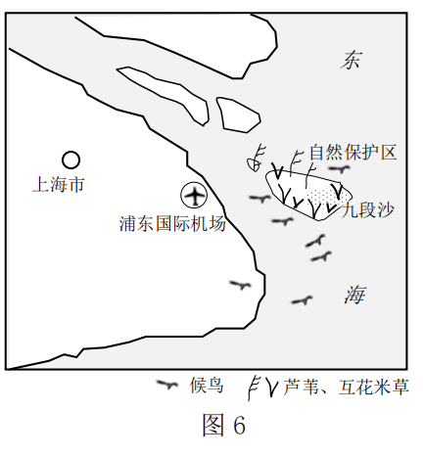
（1）从优化利用城市土地资源角度，说明浦东国际机场选择建在东海之滨的合理性。（4分）
（2）从安全角度分析浦东国际机场选址的主要影响因素。（6分）
（3）改变鸟类栖息环境是一项复杂的工程，作为设计者，请你根据材料写出设计的基本思路。（4分）
17．阅读图文资料，完成下列要求。（16分）
农业嘉年华，是把嘉年华的娱乐方式融入农业的节庆观光活动。2018年3月在橙子辅导园区开幕的农业嘉年华，包含了180余个创意农业景观，运用科技、文化、艺术等创意手段，设计了互动体验和特色活动。在58天内接待人次达136.93万，实现经济收入6613.1万元。地理标志保护产品，是指产自特定地域，所具有的质量、声誉或其他特性取决于该产地的自然因素和人文因素，经审核批准以地理名称进行命名的产品。图7为地理标志产品昌平草莓主产区分布图，图8为农产品地理标志。
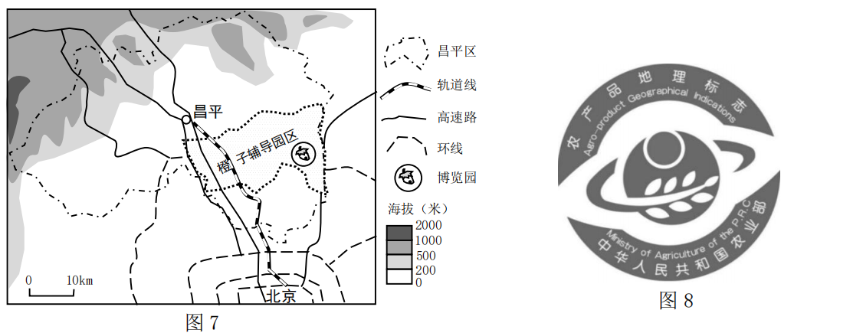
（1）据材料分析影响图中橙子辅导园区产业发展的人文因素。（6分）
（2）简述举办农业嘉年华对该地都市型现代农业发展所起的作用。（6分）
（3）指出地理标志农产品与同类产品相比有哪些方面的不同。（4分）
18．阅读图文资料，完成下列要求。（17分）
某年12月31日0时，有气象台发布了北太平洋海平面天气分析图，图9为此时海平面天气实况图，图中虚线表示甲天气系统未来24小时移动的方向和可能到达的位置，图中的海轮预定航向315°（船舶航行时，自正北线顺时针方向计量到航向线的角度，计量范围000°至360°）。图10为24小时后该海区的天气和波浪预报图。因天气等原因，该海轮航行中临时调整了航向。
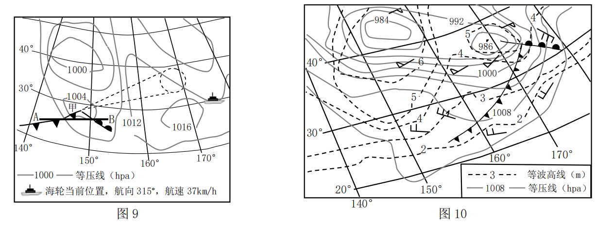
（1）指出图9中甲处天气系统的类型，并说明未来24小时该天气系统强度的变化和中心附近风力级别。（6分）
（2）在答题卷上，绘出图9中A至B的天气系统垂直剖面图。（3分）
（3）用数据分析该海轮未来24小时改变航线的原因。（6分）
（4）若想避开航线上的5米以上的高浪区，该海轮取什么范围的航向较为安全合理？（2分）
（二）选考题：共8分。请考生从19～20题中任选一题作答。如果多做，则按所做的第一题计分。
19．[选修3：旅游地理]（8分）
神农架借助冰雪运动“南展西扩东进”机遇，冰雪旅游呈现蓬勃发展态势。为解决冬季旅游交通，神农架采取建设自动融冰融雪的防冻公路（采用碳纤维加热技术和建设缓释型蓄盐颗粒路面）等多种方式，实现游客无缝换乘、快旅慢游。2021年12月20日，361名来自神农架橙子辅导中学的学生在老师带领下开启了冰雪研学课程，学生们在神农架国际滑雪场学习掌握滑雪初步技能和冬奥会相关知识。下表为老师给学生提供的张家口和神农架两地气候研学资料。
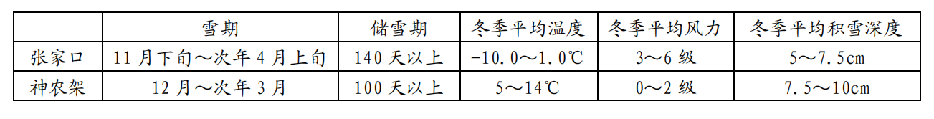
（1）与张家口相比，指出神农架发展滑雪运动的优势。（4分）
（2）指出神农架为实现冬季游客“快旅”可采取的主要方式。（4分）
20．[选修6：环境保护]（8分）
世界自然保护联盟制定的《IUCN物种红色名录濒危等级和标准》将物种分类为9个级别：灭绝、野外灭绝、极危、濒危、易危、近危、无危、数据缺乏和未评估。微博橙子辅导发现：“23个物种已经永久性灭绝。”被宣布的灭绝物种中，有9个来自夏威夷。美国生物多样性中心夏威夷项目主任表示：“夏威夷被称为世界灭绝之都，这令人心碎。尽管我们的物种占了国家物种名单上的30%，但我们极其稀有的夏威夷动植物得到的恢复资金却还不到10%。”
2021年10月，我国在新闻发布会宣布：“大熊猫野外种群数量达到1800多只，受威胁程度等级由濒危降为易危。”一直以来，我国在大熊猫全球基因资源库、圈养大熊猫种群繁育、大熊猫野化放归和野外引种等大熊猫保护与基础性科学研究方面做了大量卓有成效的工作，大熊猫及其栖息地得到有效保护。大熊猫受威胁程度“降级”，意味着野外大熊猫濒危状况进一步缓解，而不是受保护等级下降，所以保护工作仍然任重道远。
（1）结合材料和所学知识，简述夏威夷被称为“世界灭绝之都”的原因。（4分）
（2）指出我国政府为加强大熊猫保护采取的有效措施。（4分）
